Бюджетное профессиональное образовательное учреждение Омской области
«Седельниковский агропромышленный техникум»

Кроссворд на тему «Генератор и реле-регулятор»

Автор-составитель: Баранов Владимир Ильич
мастер производственного обучения
первой квалификационной категории

Седельниково село Омская область
2021- 2022 учебный год

Генератор, применяемый на тракторах, представляет собой бесконтактную, трехфазную, одноименно-полюсную, индукторную, электрическую машину с одно- или двусторонним возбуждением и встроенным выпрямителем на кремниевых вентилях типа ВА.
Генератор, установленный на тракторе и включенный в сеть параллельно аккумуляторной батарее, работает при изменениях частоты вращения ротора, нагрузки и температуры. Это приводит к тому, что вырабатываемая генератором электрическая энергия имеет переменное напряжение. Для нормальной же работы потребителей электрической энергии необходимо, чтобы напряжение в сети было постоянным.
Для этого на трактор устанавливают устройство, которое при различной частоте вращения ротора поддерживает в сети ток неизменяющегося напряжения, это реле-регулятор.

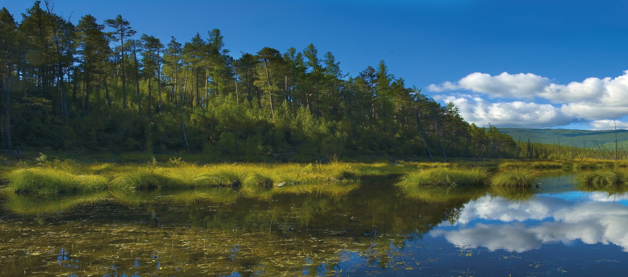
 |  |  | 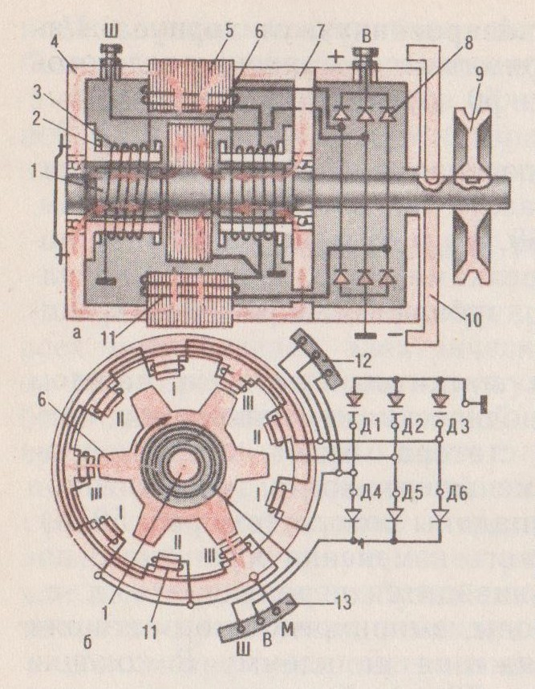 |  |  |  |  |  |  |  |  |  |  |  |  |  |  |  | 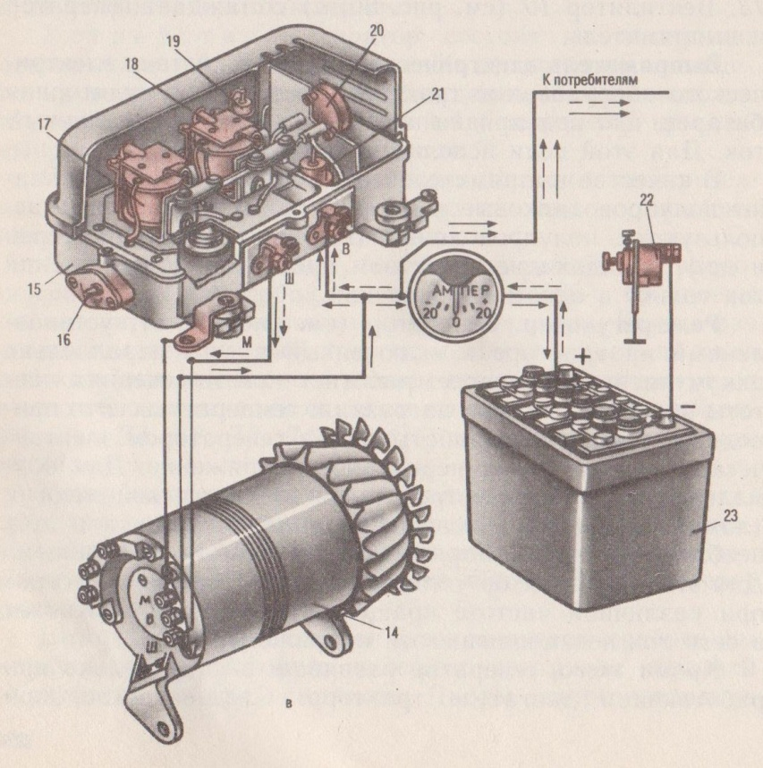
Для общего развития обучающихся, для проведения внеклассных мероприятий, викторин, выполнения внеаудиторной самостоятельной работы. Кроссворд на тему «Генератор и реле-регулятор»

а – продольное сечение; б – поперечное сечение; в – включение реле-регулятора.
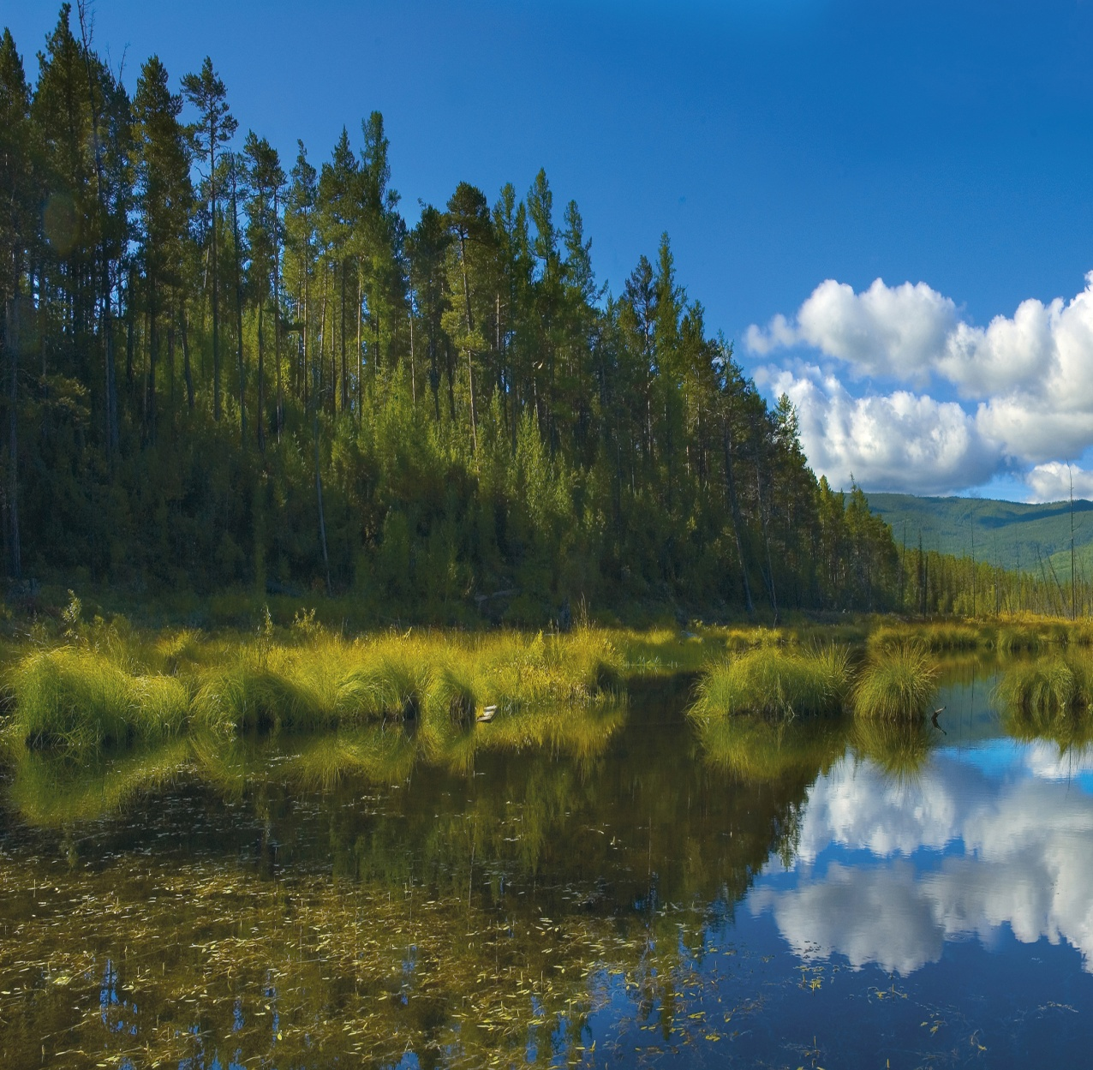
 |  | 18 |  |  |  |  | 19 |  |  |  |  |  |  | 20 |  |  |  | 21
 |  |  |  |  |  |  |  |  |  | 1
 | 2 |  |  | 22
 |  |  |  |  |  |  |  |  |  |  |  |  | 3
 |  |  |  |  |  |  |  | 23 |  | 24 |  | 25
 | 26 |  | 4 |  |  |  |  |  |  |  |  |  |  |  |  | 27
 |  |  |  |  |  |  |  |  |  |  |  |  |  | 5
 |  |  | 6
 |  |  |  |  |  |  |  |  |  | 7
 | 8 |  |  |  |  | 28 |  |  |  |  |  |  |  |  |  | 9
 |  |  |  |  |  |  |  |  | 10 | 29 |  |  |  | 30
 |  |  |  |  |  |  |  |  |  |  |  |  |  |  |  |  |  |  | 31
 |  | 11 |  |  |  |  |  |  |  |  |  |  |  | 12 |  |  | 32
 |  |  | 13 |  |  |  |  | 33
 |  |  | 34 |  |  |  |  |  |  |  |  |  | 14
 |  |  | 15
 |  |  |  |  |  |  |  |  |  |  |  | 16
 |  |  | 17

Вопросы:
По горизонтали:
1 – деталь генератора и реле-регулятора под цифрой 10.
2 – деталь генератора и реле-регулятора под цифрой 8.
3 – автономный узел машины.
4 – деталь генератора и реле-регулятора под цифрой 16.
5 – деталь генератора и реле-регулятора под цифрой 6.
6 – деталь генератора и реле-регулятора под цифрой 4.
7 – деталь генератора и реле-регулятора под цифрой 22.
8 – деталь генератора и реле-регулятора под цифрой 11.
9 – деталь генератора и реле-регулятора под цифрой 18.
10 – деталь генератора и реле-регулятора под цифрой 3.
11 – деталь генератора и реле-регулятора под цифрой 23.
12 – взрывчатое вещество.
13 – деталь генератора и реле-регулятора под цифрой 20.
14 – рабочий-сталевар, специалист по металлургии.
15 – деталь генератора и реле-регулятора под цифрой 19.
16 – деталь генератора и реле-регулятора под цифрой 7.
17 – прибор под цифрой 14.

По вертикали:
18 – большой камень.
19 – деталь генератора и реле-регулятора под цифрой 9.
20 – площадка для бокса.
21 – генерал, Герой Советского Союза, командир кавалерийского корпуса, погиб в декабре 1941 г.
22 – деталь генератора и реле-регулятора под цифрой 15.
23 – обычное название «самолетного» сплава.
24 – деталь генератора и реле-регулятора под цифрой 1.
25 – деталь генератора и реле-регулятора под цифрой 17.
26 – деталь генератора и реле-регулятора под цифрой 12.
27 – деталь генератора и реле-регулятора под цифрой 5.
28 – гладкоствольная крупнокалиберная пушка с коротким стволом для стрельбы небольшой дальности.
29 – насыпь в фортификационном сооружении, предназначенная для удобной стрельбы, защиты от пуль и снарядов.
30 – деталь генератора и реле-регулятора под цифрой 13.
31 – деталь генератора и реле-регулятора под цифрой 2.
32 – деталь генератора и реле-регулятора под цифрой 21.
33 – небольшая яркая птица.
34 – чрезмерное загрязнение воздуха вредными веществами.

Ответы на вопросы:
По горизонтали: 1 – вентилятор, 2 – выпрямитель, 3 –агрегат, 4 – переключатель, 5 – ротор, 6 – крышка, 7 – включатель, 8 – катушка, 9 – реле, 10 – обмотка, 11 – батарея, 12 – лиддит, 13 – транзистор, 14 – металлург, 15 – диоды.
По вертикали: 16 – глыба, 17 – шкив, 18 – ринг, 19 – Доватор, 20 – реле-регулятор, 21 – дюраль, 22 – вал, 23 – регулятор, 24 – колодка, 25 – статор, 26 – карронада, 27 – бруствер, 28 – колодка, 29 – втулка, 30 – диоды, 31 – иволга, 32 – смог.

Источники: Учебники:
Семенов В.М., Власенко В.И. Трактор. – 3-е изд., переработанное и дополненное. – М.: Агропромиздат, 1989. – 352 с.; ил. – (Учебники и учебное пособие для кадров массовых профессий). ISBN 5-10-000344-8

Электронные ресурсы (Интернет – ссылки):
Изображение – режим доступа:
https://karatu.ru/wp-content/uploads/2019/05/6544555.jpg
Академик - лиддит - [Электронный ресурс] режим доступа:
https://dic.academic.ru/dic.nsf/brokgauz_efron/61208/%D0%9B%D0%B8%D0%B4%D0%B4%D0%B8%D1%82
Википедия - Доватор - [Электронный ресурс] режим доступа:
https://ru.wikipedia.org/wiki/%D0%94%D0%BE%D0%B2%D0%B0%D1%82%D0%BE%D1%80,_%D0%9B%D0%B5%D0%B2_%D0%9C%D0%B8%D1%85%D0%B0%D0%B9%D0%BB%D0%BE%D0%B2%D0%B8%D1%87
Википедия - дюраль - [Электронный ресурс] режим доступа:
https://ru.wikipedia.org/wiki/%D0%94%D1%8E%D1%80%D0%B0%D0%BB%D1%8E%D0%BC%D0%B8%D0%BD%D0%B8%D0%B9
Википедия - бруствер - [Электронный ресурс] режим доступа:
https://ru.wikipedia.org/wiki/%D0%91%D1%80%D1%83%D1%81%D1%82%D0%B2%D0%B5%D1%80
Википедия - карронада - [Электронный ресурс] режим доступа:
https://ru.wikipedia.org/wiki/%D0%9A%D0%B0%D1%80%D1%80%D0%BE%D0%BD%D0%B0%D0%B4%D0%B0
Википедия - смог - [Электронный ресурс] режим доступа:
https://ru.wikipedia.org/wiki/%D0%A1%D0%BC%D0%BE%D0%B3

